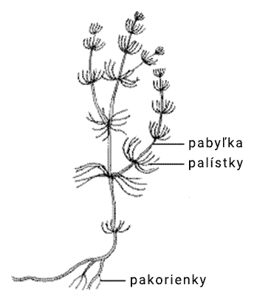 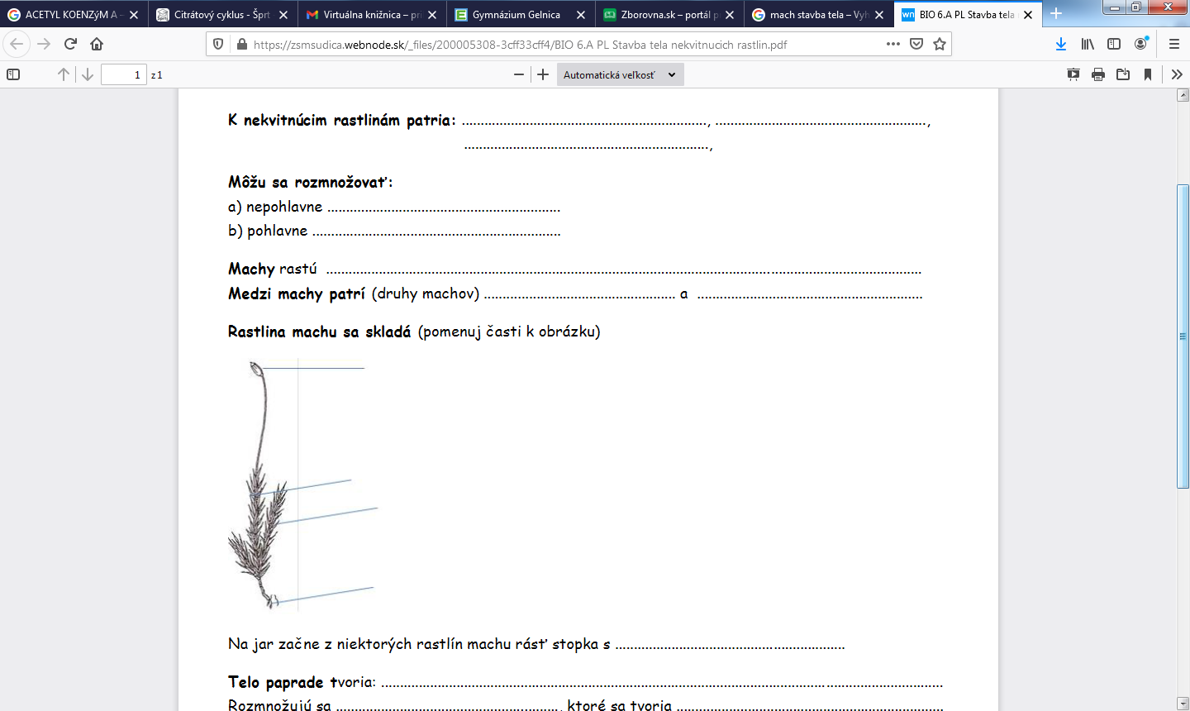 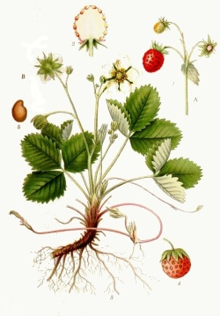

1. Popíšte časti stielky a tela vyšších rastlín.
2. Čím je charakteristická eutrofizácia?
3. Vysvetlite pojmy ANIZOGAMIA, DIATOMIT, RODOZMENA
4. Nakreslite a popíšte časti tela euglény zelenej.
5. Zatrieďte do oddelení rias: žabí vlas, rozsievky, žabie semä, chaluhu sargasovú, scenedezmus
6. Aký je význam rias – uveďte aspoň 5 príkladov.